附件三
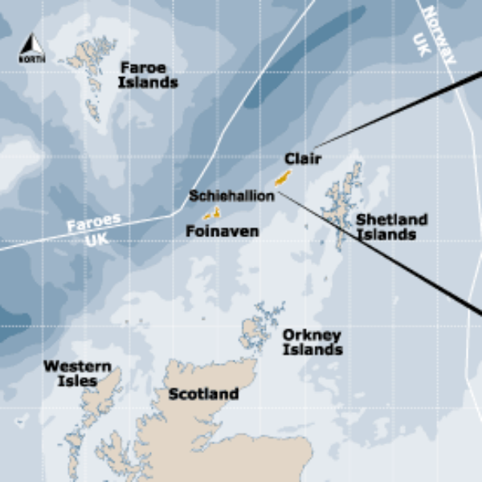

BP Clair 油田位置
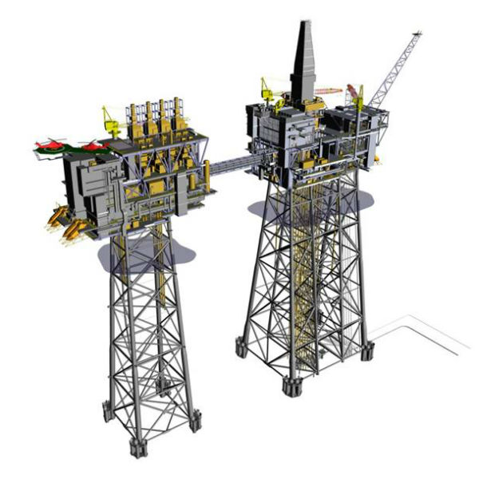

BP Clair 油田第二期開發計畫( Clair Ridge )連橋式雙座生產平台示意圖(一)

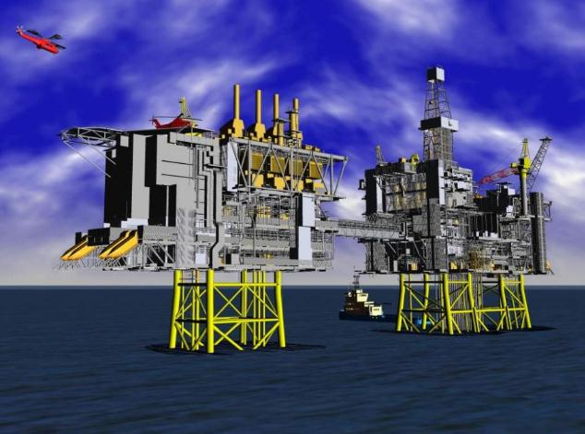

連橋式雙座生產平台照片()

連橋式雙座生產平台示意圖(二)

連橋式雙座生產平台照片(二)
連橋式雙座生產平台示意圖(三)
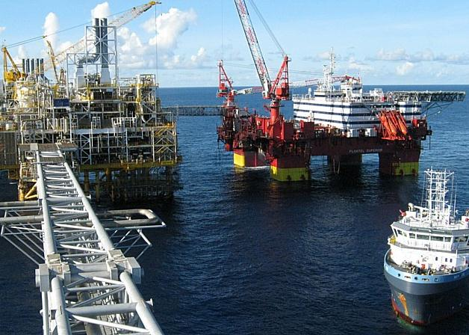

BP 租用Floatel Victory半沉式工作船供Clair Ridge 油田開發使用照片

